תא צמח

התא הוא היחידה הבסיסית של החיים, שממנה מורכבים כל האורגניזמים. התא מסוגל לתפקד כיחידה עצמאית, כפי שקורה ביצורים חד-תאיים, או לפתח התמחות, בתהליך התמיינות התאים. התמחות של תאים, מאפשרת את קיומם של יצורים רב-תאיים מורכבים. קבוצה של תאים שמבנם ותפקודם דומים נקראת רקמה, ואוסף של רקמות הממלאות תפקיד מוגדר נקרא איבר או אברון. התא הוא זעיר ביותר ולא ניתן לראותו ללא ציוד מתאים. ישנם סוגים שונים של תאים. התאים השונים נבדלים זה מזה בצורה ובמבנה בהתאם לתפקודם.
באיור הבא שנקרא 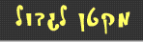 תוכלו להתרשם מסדרי גודל.

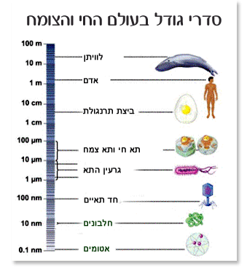
מתוך
http://ict-agribioed.huji.ac.il/ictportal/hiv/whatisadisease.htm

איור של תא פרוקריוטי (חיידקים) ותא בעלי חיים
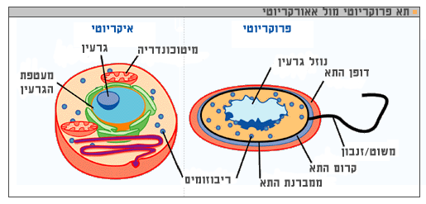
מתוך
https://he.wikipedia.org/wiki/%D7%A7%D7%95%D7%91%D7%A5:Celldif.png

איור של תא צמח

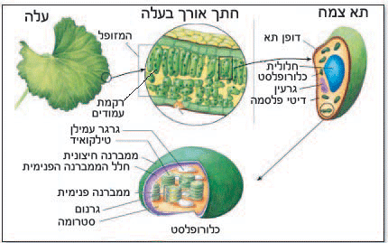

הצמחים הם יצורים חיים המסוגלים לייצר את מזונם לבד. לצורך כך, יש לתא הצמח מבנה ייחודי המאפיין אותו. מבנה זה מותאם לתהליכים הייחודיים המתרחשים אך ורק בצמחים.
?אילו תהליכים ייחודיים מתרחשים בצמחים וכיצד מבנה התא הצמחי מותאם לבצע תהליכים אלה?

כדי לענות על שאלה זו תוכלו להיעזר באתרים הבאים:.

מבנה התא
אתרים בעברית

מידע ותמונות על מבנה תאים , אברונים ותפקודם
סרטון על תאים ומידע על תא הצמח
מצגת על מבנה תאים, אברונים ותפקידם
סרטון- מבנה התא הצמחי
סרטון (מורכב מתמונות מצגת) מבנה התא
סרטון מבנה תא בעל חיים ואברוניו (אנגלית עם תרגום עברית)
סרטון ובו תלמידה המסבירה על מבנה תא צמח ותא בעלי חיים
סרטון- הרצאה של מורה על ההיסטוריה של גלוי התאים, ועל מבנה התא ותפקוד האברונים

אתרים באנגלית

בתחתית האיור יש רשימה של חלקי הצמח, כשלוחצים על הכיתוב מקבלים הסבר.
תא צמח (איור אינטראקטיבי המלווה בהסברים)
בחן את עצמך: זהה את האברונים בתא הצמח ובדוק את תשובתך (איור אינטראקטיבי)
תא צמחי ושאלות pop-up

תהליך הפוטוסינתזה
מידע ופעילות של מט"ח
הפוטוסינתזה מקור החיים מכון דווידסון
מצגת- עקרונות תהליך הפוטוסינתזה

